计算机科学技术学院实验报告
课程名称 | JAVA语言程序设计II |  |  | 学 号 | 2405111B13
实验项目 | 实验6 |  |  | 姓 名 | 徐成希
学 时 | 2 | 项目性质 | 设计型 | 班 级 | 2405111B
指导教师 | 李誌、田野 | 实验地点 | 442 | 日 期 | 2025年10月17日
- 实验目的和要求
1、设计圆形、三角形、二维图形等类；利用继承和多态的知识实现图形面积等的求解（必做）
2、考虑采取抽象类的形式来实现1中的功能
- 实验环境
Windows11
Jdk21
- 实验内容与过程
package study.javase;
import study.javase.model.Circle;
import java.util.Scanner;
public class Main {
public static void main(String[] args) {
Scanner scanner = new Scanner(System.in);
double radius = scanner.nextDouble();
Circle circle = new Circle(radius);
System.out.printf(circle.getArea() + " " + circle.getPerimeter());
}
}

package study.javase.model;
public class Triangle implements Shape {
private double a;
private double b;
private double c;
private double area;
private double perimeter;
public Triangle(double a, double b, double c) {
this.a = a;
this.b = b;
this.c = c;
this.perimeter = a + b + c;
double s = perimeter / 2;
this.area = Math.sqrt(s * (s - a) * (s - b) * (s - c));
}
@Override
public double getArea() {
return area;
}
@Override
public double getPerimeter() {
return perimeter;
}
}

package study.javase.model;
public interface Shape {
double getArea();
double getPerimeter();
}

package study.javase.model;
public class Circle implements Shape {
private double radius;
private double area;
private double perimeter;
public Circle(double radius) {
this.radius = radius;
this.area = Math.PI * radius * radius;
this.perimeter = 2 * Math.PI * radius;
}
@Override
public double getArea() {
return area;
}
@Override
public double getPerimeter() {
return perimeter;
}
}

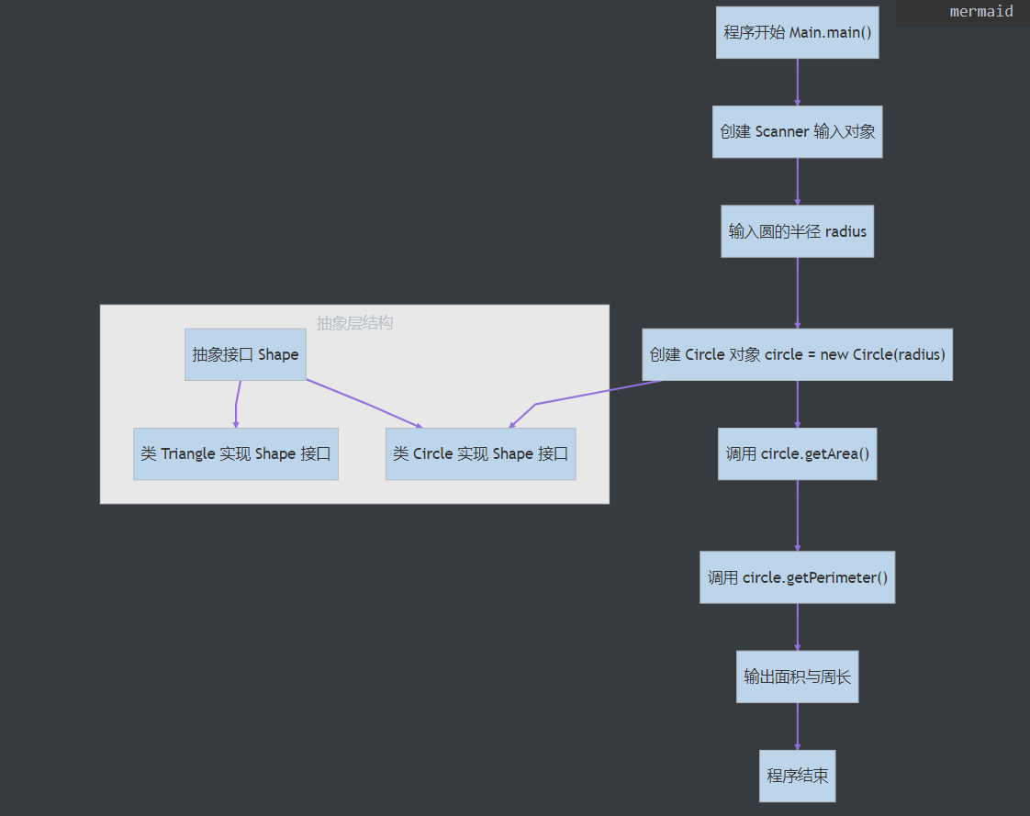
- 实验结果与分析
首先，主类 Main 中通过 Scanner 接收用户输入的圆半径，并以此创建一个 Circle 对象。在 Circle 类的构造方法中，程序根据输入的半径计算出圆的面积和周长。随后，主函数调用该对象的 getArea() 与 getPerimeter() 方法，并将结果输出到控制台。
在类设计方面，程序定义了一个抽象接口 Shape，其中声明了 getArea() 和 getPerimeter() 两个抽象方法，用于约束所有图形类必须具备求面积和求周长的功能。Circle 和 Triangle 类分别实现了 Shape 接口，并在各自的构造函数中根据输入参数计算出对应的几何属性。这样设计的好处是，当新增其他图形（如矩形、多边形）时，只需实现 Shape 接口即可被主程序识别和调用，体现了良好的可扩展性与多态性。
整个程序结构清晰，数据流从用户输入到计算再到输出，逻辑连贯、封装合理，充分展示了抽象类（接口）与继承机制在实际问题中的应用价值。

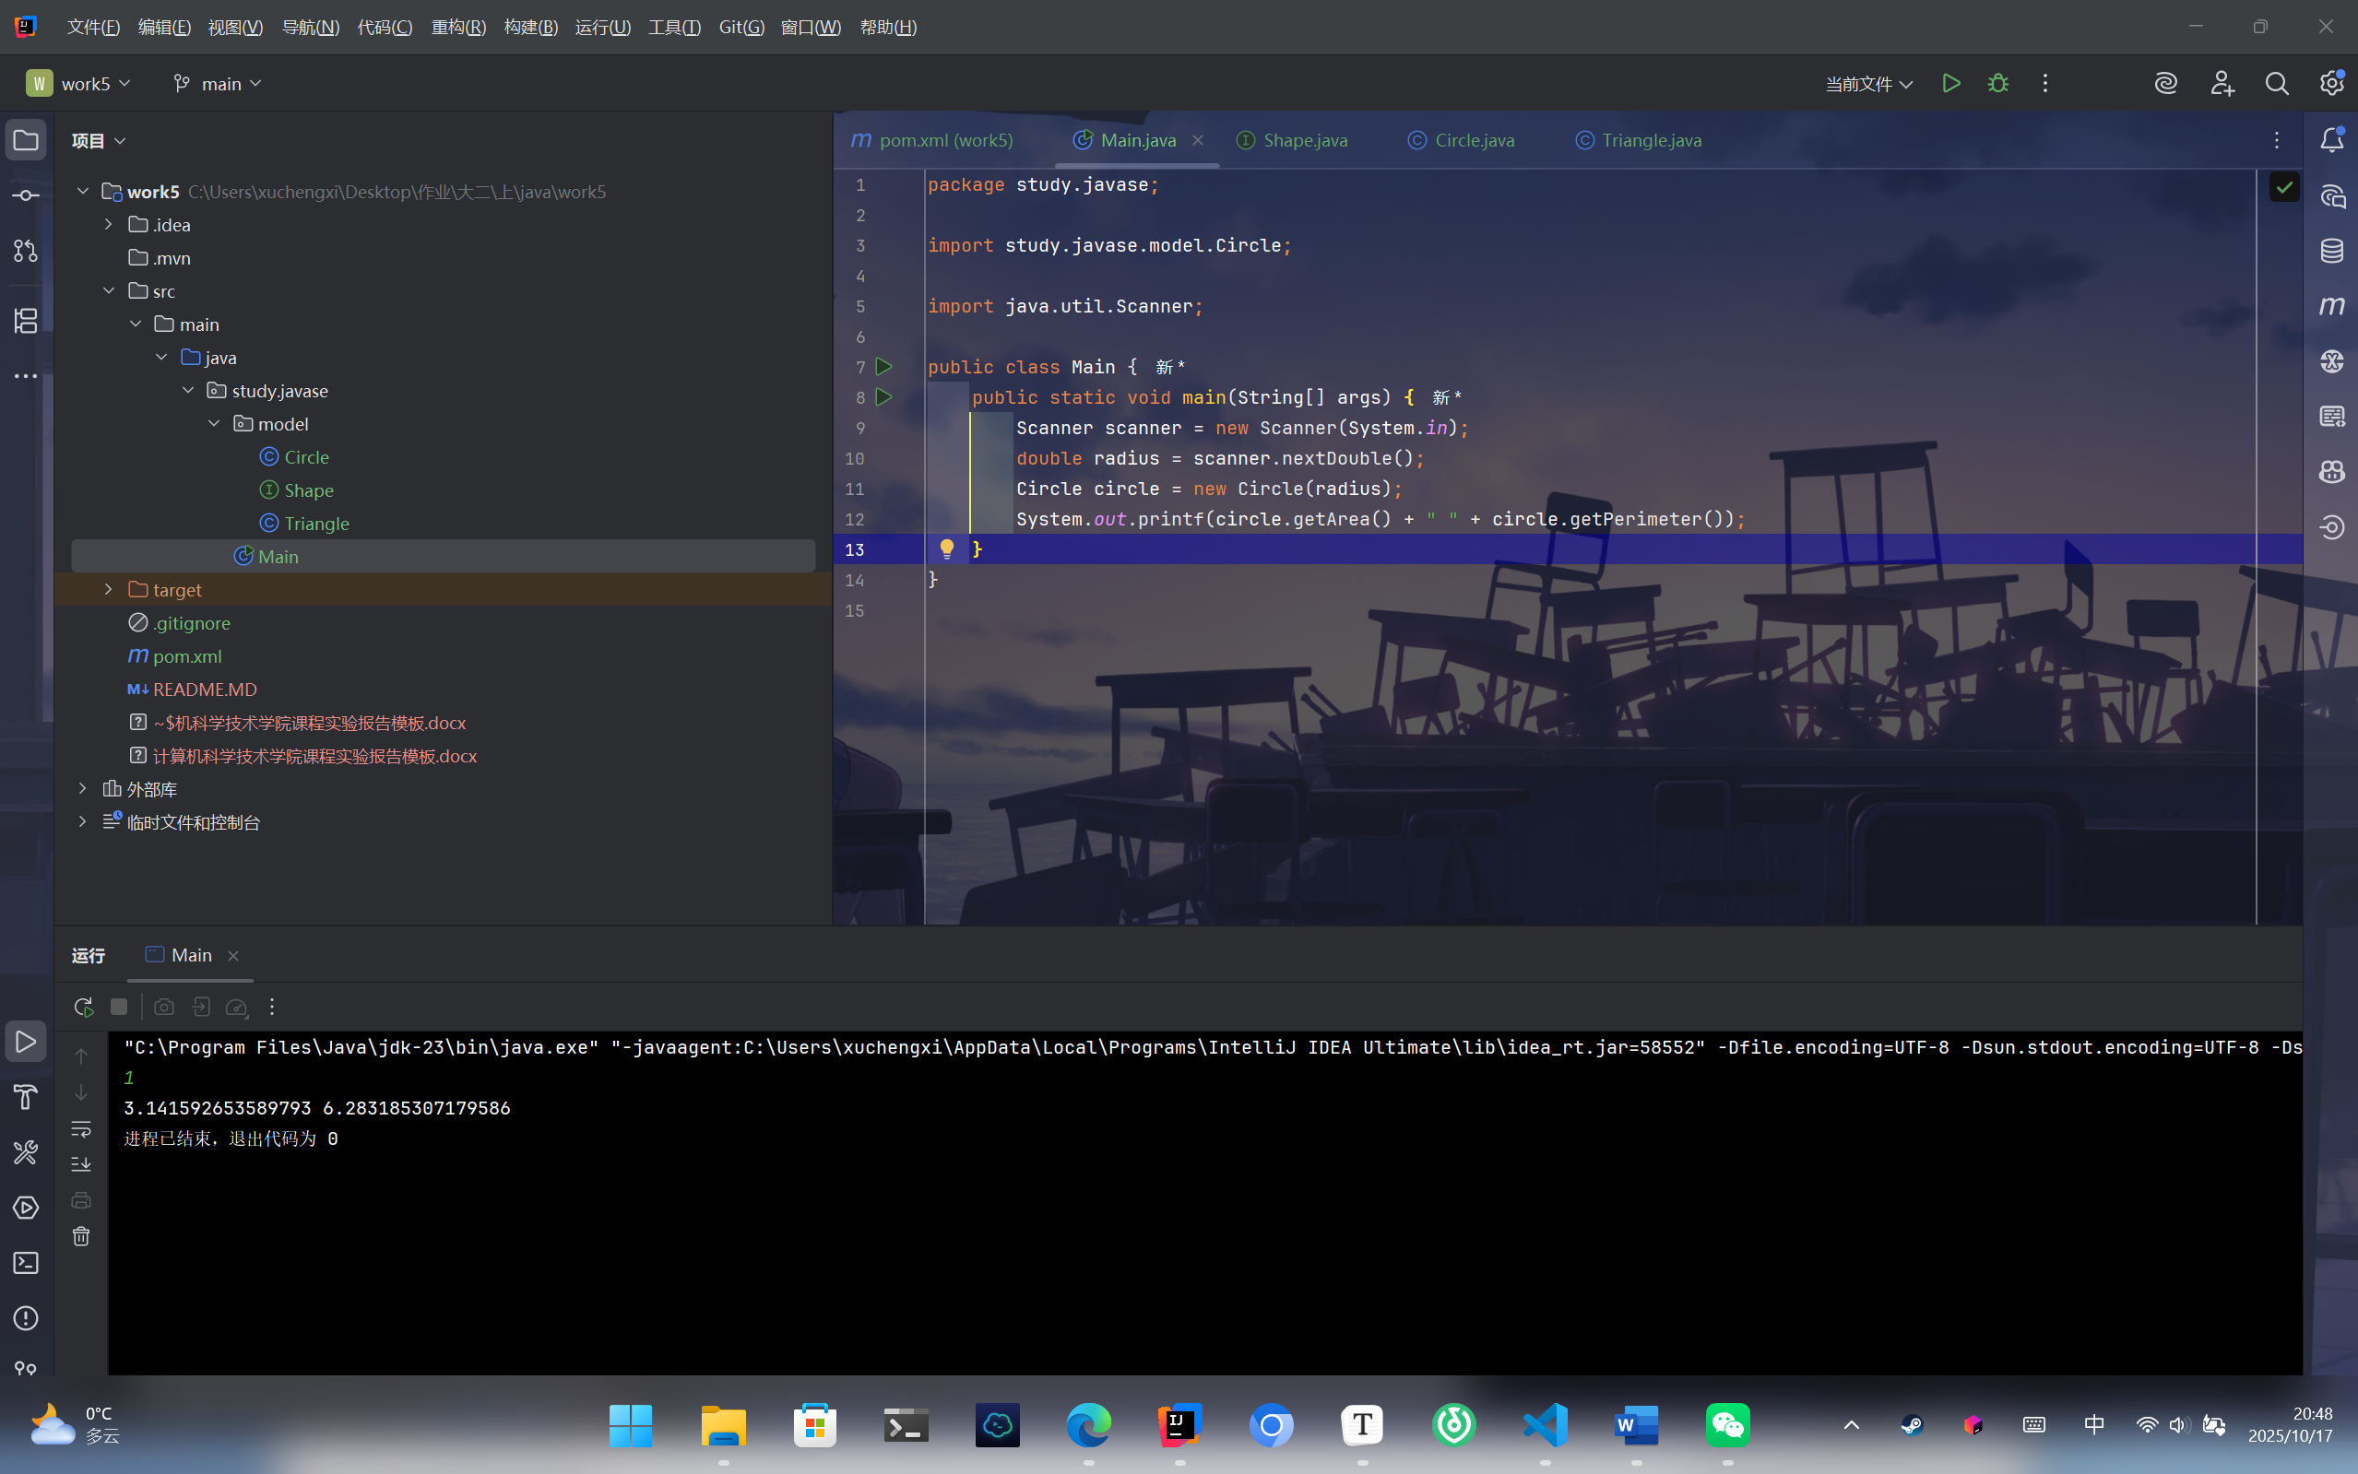
- 实验心得
通过本次实验，我对面向对象编程中的抽象类、接口、继承与多态等核心概念有了更深刻的理解。实验要求设计圆形、三角形等图形类，并利用抽象类或接口实现图形面积与周长的计算。在实现过程中，我首先定义了 Shape 接口，规定所有图形类必须实现 getArea() 和 getPerimeter() 方法。随后在 Circle 和 Triangle 类中分别给出了具体的计算公式，从而实现了同一接口下不同图形的多态表现。
本实验让我体会到使用接口和抽象类的意义：它们不仅能统一不同类的行为规范，还能增强程序的可扩展性。当需要增加新的图形类型时，只需实现 Shape 接口即可，无需修改主程序。这种结构符合“开闭原则”，使代码更具灵活性和可维护性。同时，程序中通过多态机制实现了对不同对象的统一处理，体现了面向对象设计的优势。
此外，在调试过程中，我进一步熟悉了Java中类的创建、方法的重写与调用机制，也学会了如何使用构造函数完成对象初始化。整个实验不仅巩固了理论知识，还提升了我在代码设计与结构优化方面的能力，让我更加理解“以抽象代替具体”的编程思想及其在工程开发中的重要性。

- 教师评语

- 实验成绩

教师签名： 李誌、田野 批阅日期： 2024 年 10 月 17 日
注：项目性质为 演示型、验证型、设计型、综合型和创新型。

